**Sistema para Gestão de Imobiliária**

***Diagrama de Classes***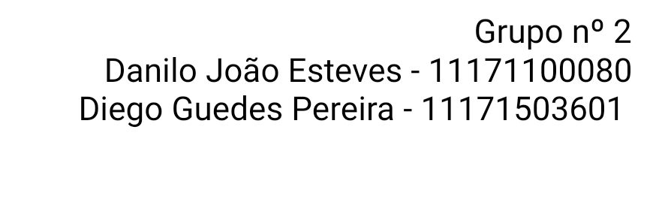

**Controle de Versão**

|  |  |  |
| --- | --- | --- |
| **Responsável** | **Modificação** | **Data** |
| Grupo | Versão inicial | 17/10/2019 |
| Grupo | Versão Final | 25/10/2019 |
| Grupo | Atualização diagrama | 03/03/2020 |
|  |  |  |

**Índice**

1. Diagrama de Classes Geral 4

# Diagrama de Classes Geral

